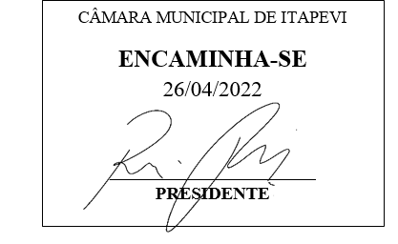**Indicação Nº 1400/2022**

**Súmula:** Solicita providências do Poder Executivo Municipal na pessoa do Excelentíssimo Senhor Prefeito Igor Soares Ebert, junto à Secretaria Municipal de Infraestrutura e Serviços Urbanos, Sr. Marcos de Oliveira Anjos, para que seja feito Sarjetão, situado na Estrada Lucinda de Jesus Silva, em frente ao número 209 - COHAB, nesse Município.

**INDICO** à Mesa, na forma regimental vigente, que seja oficiado ao Excelentíssimo Igor Soares Prefeito Municipal, junto à Secretaria Municipal de Infraestrutura e Serviços Urbanos, Sr. Marcos de Oliveira Anjos, estudos para que seja feito Sarjetão, situado na Estrada Lucinda de Jesus Silva, em frente ao número 209 - COHAB, nesse Município.

**JUSTIFICATIVA**

**Senhor Presidente,  
Senhores Vereadores,  
Senhoras Vereadoras,**

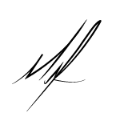Tal solicitação faz-se necessária, tendo em vista reclamações recebidas de moradores da rua e do bairro citada acima, em relação à possibilidade da construção do Sarjetão que ajudaria muito no escoamento da água que hoje se faz no meio da rua, por esse motivo o local sempre fica prejudicado com valetas e buracos profundos e acabam causando grandes transtornos e prejuízos para os condutores e principalmente moradores que precisam passar constantemente com seus veículos pelo local.

Sala das Sessões Bemvindo Moreira Nery, 18 de abril de 2022.

**Mauricio Alonso Murakami  
(Mauricio Japa)  
Vereador**